OKULUMUZUN TARİHÇESİ

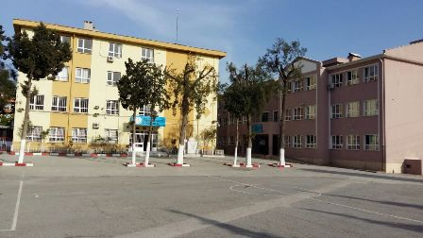

Okulumuz tek bina halinde (A Blok) 1963-1964 yılında eğitim-öğretime başlamıştır. B Blok 1990 yılında yapılmıştır. Okulumuz adını mahallemizden almıştır. En son yeni yapılan blok 2012 yılında yapılmıştır. 31 Temmuz 2012 tarihinde A Blok Bayraklı Halk Eğitim Müdürlüğü’ne tahsis edilmiştir. Bu tarihten itibaren 1990 yılında yapılan blok A Blok, 2012 yılında yapılan blok B Blok adını almıştır. Haziran 2012 tarihinde, 12 yıllık zorunlu eğitim kapsamında, ilkokula dönüşerek Osmangazi İlkokulu adını almıştır.

